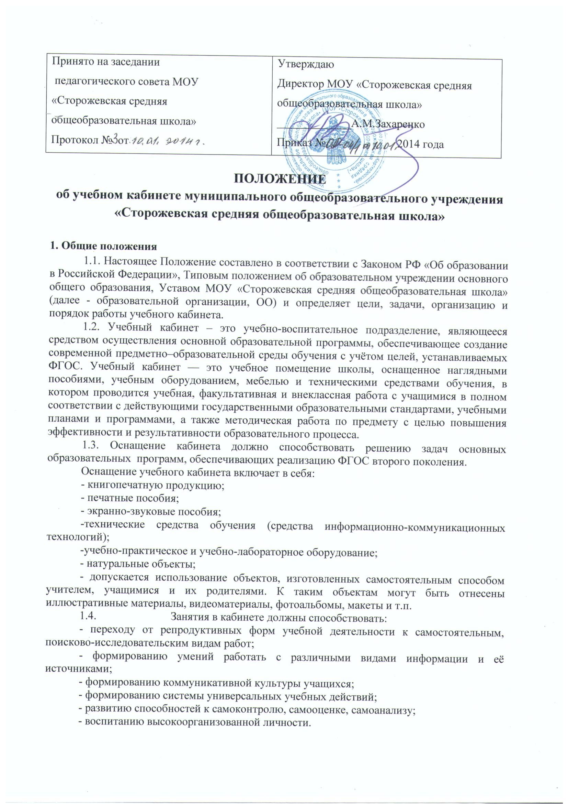

1.5. Учащиеся I ступени обучаются в закрепленных за каждым классом учебных помещениях, учащиеся II ступени – в помещениях, обеспечивающих организацию труда по одному или циклу учебных предметов, входящих в учебный план общеобразовательной организации.

1.6. Занятия в учебном кабинете проводятся в соответствии с действующим расписанием занятий и внеурочной деятельностью

1.7. Правила пользования учебным кабинетом:
- Кабинет должен быть открыт за 15 минут до начала занятий.
- Обучающиеся должны находиться в кабинете только в присутствии учителя.
- Кабинет должен проветриваться каждую перемену.
- Учитель должен организовывать уборку кабинета по окончании занятий в нем.

1.8. Учебные кабинеты функционируют с учетом специфики общеобразовательной организации в целях создания оптимальных условий для выполнения современных требований к организации образовательного процесса.
1.9. Оборудование учебного кабинета должно позволять вести безопасное и эффективное преподавание предмета при всем разнообразии методических приемов и педагогических интересов учителей.
1.20. Учебная нагрузка кабинета должна быть не более 36 часов в неделю
2. Основные требования к учебному кабинету.
2.1. Наличие в кабинете нормативных документов, регламентирующих деятельность по реализации основной образовательной программы:
- ФГОСы по предметам базисного учебного плана;
- образовательные программы по предметам БУПа;
-учебные программы по предметам БУПа;
-планируемые результаты обучения по предметам БУПа;
-расписание учебных занятий по обязательной программе;
- расписание работы факультативов;
-расписание занятий по программе дополнительного образования;
- комплекс материалов для диагностики качества обучения по предметам БУПа;
- материалы (базы данных), текущей, промежуточной, итоговой аттестации учащихся по классам, образцы контрольно-измерительных материалов (КИМ), в том числе в электронном виде;
- материалы (базы данных), отражающие динамику личностного развития учащихся по годам обучения (Портфолио).
2.2. Укомплектованность кабинета учебно-методическими материалами (учебно-методическим инструментарием):
- аннотированные перечни цифровых образовательных ресурсов по предметам БУПа;
- аннотированные перечни аудиозаписей, слайдов (диапозитивов), видеофильмов по содержанию предметов БУПа;
- аннотированные перечни развивающих, обучающих, контролирующих игр.
2.3. Укомплектованность кабинета техническими средствами:
- АРМ учителя;
-принтер, сканер (по возможности обеспечить всех);
- интерактивная доска, интерактивные приставки (по возможности обеспечить одним устройстивом на ШМО);
-видеомагнитофон.
2.4. Соблюдение эстетических требований к оформлению кабинета: наличие постоянных и сменных учебно-информационных стендов.
Стендовый материал учебного кабинета должен содержать:
- федеральный государственный образовательный стандарт по предмету;
- рекомендации для обучающихся по проектированию их учебной деятельности (подготовка к тестированию, экзаменам, практикумам и др.);
- правила техники безопасности работы и поведения в кабинете;
- материалы, используемые в учебном процессе.
2.5. Соблюдение правил техники безопасности (журнал о проведении инструктажа по ТБ), пожаробезопасности, санитарно-гигиенических норм в учебном кабинете (средства пожаротушения, аптечка, ватно-марлевые повязки).
2.6. Наличие расписания работы учебного кабинета по обязательной программе, факультативным занятиям, программе дополнительного образования, индивидуальным занятиям с отстающими, с одаренными учащимися, консультации и др.
3. Требования к документации кабинета
3.1 Паспорт учебного кабинета.
3.2 Инвентарная ведомость на имеющееся оборудование.
3.3 Правила техники безопасности работы в учебном кабинете и журнал инструктажа обучающихся по технике безопасности.
3.4 Инструкция по охране труда при проведении лабораторных и практических работ.
3.5 Перечень учебного и компьютерного оборудования.
3.6 График занятости кабинета.
3.7 Состояние учебно-методического обеспечения кабинета информатики
3.8 План работы кабинета на учебный год и перспективу (утверждается директором школы).
3.9 Должностная инструкция заведующего учебным кабинетом.

4. Оснащение учебного кабинета
В соответствии с требованиями кабинет должен быть оснащен:
- рабочим местом преподавателя и учащихся;
- мебелью, соответствующей требованиям;
- классной доской, указкой и приспособлением для размещения таблиц, карт и схем;
- аудиовизуальными средствами обучения (при необходимости);
- приборами и оборудованием для выполнения лабораторных и практических работ (при необходимости);
- предметными стендами;

5. Организация деятельности ответственного за учебный кабинет
5.1. Ответственный за учебный кабинет назначается приказом руководителя ОО.
5.2. Ответственный за учебный кабинет обязан:
- анализировать состояние учебно-материального оснащения кабинета не реже чем раз в год;
- планировать и организовывать систему мер, направленных на обеспечение кабинета необходимым оборудованием согласно учебным программам и установленным нормативам;
- составлять план развития и работы кабинета на текущий учебный год и следить за его выполнением;
- содержать кабинет в соответствии с санитарно-гигиеническими требованиями, предъявляемыми к предметному кабинету;
- принимать меры по обеспечению кабинета материалами и необходимой учебно-методической документацией, инструкциями и т. д.;
- вести учет имеющегося оборудования в кабинете;
- обеспечивать сохранность имущества кабинета и надлежащий уход за ним;
- обеспечивать соблюдение правил охраны труда и техники безопасности, правил поведения обучающихся и преподавателей в кабинете, проводить и учитывать соответствующие инструктажи с обучающимися с последующими отметками в журнале;
- организовывать работу по предмету (консультации, дополнительные занятия и др.), отражать ее в расписании работы кабинета ;
- способствовать созданию банка творческих работ обучающихся в учебном кабинете.
5.3. Ответственный за кабинет имеет право:
- ставить перед администрацией вопросы по совершенствованию оборудования кабинета;
- ходатайствовать о поощрении или наказании отдельных обучающихся, работающих в данном учебном кабинете.

5.4. Заведующий кабинетом в своей деятельности руководствуется:
- Законом Российской Федерации "Об образовании";
- требованиями ФГОС второго поколения;
-правилами внутреннего распорядка;
- настоящим Положением.
5.5. Администрация совместно с профкомом проводит смотр кабинетов 1 раз в год.
Смотр кабинетов осуществляется согласно следующим критериям:
Общее состояние кабинета:
- соблюдение санитарно-гигиенических норм: чистота кабинета, исправная мебель, озеленение, наличие системы проветривания;
- соблюдение техники безопасности, наличие инструкций в журнале по технике безопасности;
- наличие правил поведения в кабинете.
Лаборатория учителя:
- демонстрационный отдел (таблицы, карты, наглядные пособия, раздаточный материал, его систематизация);
- классная доска (приспособления для демонстрации таблиц, карт, место для мела и тряпки);
- ТСО
Оформление кабинета:
- постоянные экспозиции по профилю кабинета;
- временные экспозиции;
- уют;
- расписание работы кабинета.
Методический отдел:
- перспективный план развития кабинета на 3 года;
- план развития и работы кабинета на текущий учебный год;
- инвентарная книга кабинета;
- дидактический раздаточный материал;
- наличие карточек и т.п.;
- творческие работы учащихся;
- наличие методической литературы по предмету.

Приложение №1
к Положению об учебном кабинете
ПАСПОРТ
УЧЕБНОГО КАБИНЕТА
______________ № ______
Ответственный за кабинет:
учитель________________
класс__________________
Общая площадь-_________
Количество
посадочных мест-________
Наличие лаборантской____
Содержание:
- План-размещение кабинета.
- Основные требования к кабинету.
- Положение об учебном кабинете.
- Правила пользования кабинетом.
- Анализ работы кабинета за истекший год.
- Задачи работы на текущий год.
- План работы кабинета на текущий учебный год.
- График работы кабинета (с учетом индивидуальных занятий, классных часов и т.д.)
- Журнал регистрации инструктажа с учащимися
(для кабинетов физики, химии, технологии, информатики, физической культуры, биологии, ОБЖ)
- Опись имущества(мебель, техника).
11. Наименование электронных образовательных изданий (если имеются).
12. Наименование печатных изданий.
13. Оборудование к лабораторным и демонстрационным работам (если имеются).
14. Акт готовности кабинета к учебному году.
15. Оценка состояния кабинета.

14. Акт готовности кабинета к учебному году
1 полугодие
2014 -2015 у.г.
- Документация
Паспорт
Инструкции по охране труда
2. Учебно-методическое обеспечение
Учебное оборудование
Учебно-методический комплекс
ТСО

Дидактический материал
Тесты
Видеозаписи
ЭОР (кол-во)
Таблицы
Учебники

15. Оценка состояния кабинета
- Соблюдение основных норм
Соблюдение:
- правил по охране труда.
- санитарно-гигиенических норм
- норм освещенности
Состояние мебели
- ученические столы
- стулья
- шкафы для учебной литературы
Санитарное состояние
- косметический ремонт
- озеленение
- санитарное состояние на момент проверки

2. Оценка кабинета по итогам проверки готовности к новому учебному году
Учебный год | Оценка | Замечания | комиссия
 |  |  | Директор | Зам директора по УВР | Зам директора по АХЧ | Препод.-орган-тор ОБЖ

